Aşağıda hücre çekirdeğinde bulunan kalıtsal materyaller arasındaki ilişki gösterilmiştir.

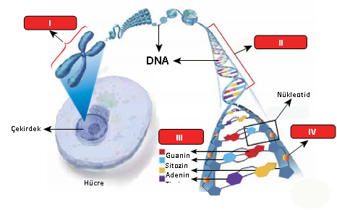
Buna göre numaralanmış yapılarla ilgili aşağıdakilerden hangisi yanlıştır?
- I, farklı canlı türlerinde farklı sayılarda bulunabilir.
- II, belirli bir karakterden sorumlu bir geni ifade ediyor olabilir.
- III ile gösterilen moleküller, tüm canlıların DNA’larında da bulunur.
- IV ile gösterilen molekül, tüm canlı türlerinde farklılık gösterir.

